Введение
персонал информационный автоматизация
В настоящее время существует огромное количество программных продуктов, которые применяются во многих сферах бизнеса. Это специализированные профессиональные информационные системы, повышающие качество работы с клиентами и эффективность работы компании, автоматизирующие многие рутинные операции.
Кадровый бизнес, развиваясь, догоняет другие отрасли, которых автоматизация коснулась раньше в силу большей развитости и финансовой обеспеченности. Однако существует различие в автоматизации производственного предприятия или торговой компании и кадрового агентства. Основа этих различий лежит в том, что рекрутмент сам по себе является бизнесом информационным. Следовательно, любые новшества в информационных технологиях явным образом отражаются на рекрутменте. Примерами такого влияния могут служить появление так называемых работных сайтов при развитии интернета, выделение во многих западных агентствах отдельной услуги ‘databasesearch’ и др. Не стоит говорить, что процесс сбора информации и обмена данными сегодня не рассматривается без использования электронных ресурсов в принципе.
Рекрутмент с радостью использует новые информационные сервисы, которые может предложить сфера информационных технологий. Но основной вопрос автоматизации компании в кадровых агентствах решается сложно и требует больших моральных затрат и менеджерской воли.
Таким образом, можно выделить следующие пять основных вопросов, в той или иной степени актуальных для процесса подбора персонала:
- Необходимость ведения базы клиентов, истории взаимодействия с ними, планирования будущих мероприятий по взаимодействию и контроль качества работы с клиентом;
- Эффективное введение в должность нового сотрудника или процесс замены сотрудника на нового;
- Большое количество рутинной работы по обработке резюме, структурированию и поиску по базе резюме, необходимость ведения истории работы с каждым кандидатом;
- Необходимость планирования загруженности консультантов и объективной оценки их работы;
- Необходимость объективного видения картины работы агентства в целом;
- Неудобство бумажного документооборота (потеря важных документов, потеря времени на поиск нужного документа и т.п.);
Существующие проблемы можно классифицировать следующим образом:
- Технические проблемы, связанные с применением бумажных носителей в качестве основных, ограниченное применение возможностей ПК в процессе подбора персонала;
- Организационные проблемы, связанные устаревшими и не оптимизированными методами обработки информации о кандидатах, применяемыми на данный момент;
- Социальные проблемы, связанные с рутинным характером действий, связанных с обработкой анкет и поиском персонала.

Постановка задачи и определение основных принципов подбора персонала

В данном разделе описаны результаты анализа предметной области, выявленные проблемы. Произведен анализ информационных систем, предлагающих решение выявленных проблем. На основе анализа сформулированы критерии, которым должна отвечать информационная систем.

Цели и задачи подбора персонала

В современном мире в связи с большим количеством различных предприятий, их расширением, существуют проблемы подбора и управления персоналом. Большинству компаний на своем жизненном пути рано или поздно приходится встречаться проблемой переоснащения штата работников.
Проблемы возникают тогда, когда проводится массовый набор линейного персонала, сопровождаемый обработкой большого объема информации и большим количеством встреч и интервью. В этом случае, экономя ресурсы внутренних сотрудников, можно передать всю «черновую» работу рекрутерам.
Другой ситуацией, когда наличие агентства в цепочке поиска и подбора персонала представляется необходимым, это организация подбора персонала в других регионах или странах. Сетевые рекрутинговые агентства, имеющие свои представительства или партнеров в интересующем регионе, несомненно, лучше знают местный рынок труда и могут провести отбор более квалифицированно. Одновременно снимаются издержки на организацию поездок сотрудников в командировки с целью поиска персонала.
Еще одним аргументом для привлечения к работе сотрудников рекрутингового агентства может быть подбор персонала в новых для компании сферах бизнеса. В этой ситуации, менеджер по персоналу или руководитель подразделения, вряд ли сможет квалифицированно оценить потенциал кандидата и его профессиональную успешность. Хотя бы потому, что нет «меры сравнения» внутри компании.
Ситуацией требующей безусловного привлечения сторонних экспертов и консультантов, является поиск кандидата на должность руководителя (топ менеджера) компании. И дело не только в том, что внутренний рекрутер не в состоянии грамотно оценить его потенциал, а скорее в том, что его мнение не является авторитетом для руководства компании. А выбирать (отбирать) кандидатуру будущего начальника, для подчиненного представляется не совсем этичным. Традиционно для решения таких задач руководство компании обращается к услугам консультантов.
И, наконец, серьезным основанием для привлечения кадрового агентства может стать слабость внутреннего отдела персонала. Ведь если в нем работает полтора человека, то нелепо ожидать, что помимо выполнения текущих задач они с должной эффективностью смогут выполнить работу, за которую в агентстве отвечает целая команда.
С точки зрения отраслевой принадлежности, кадровое агентство относится к нематериальному производству, так как занимается предоставлением услуг по трудоустройству населения, что не является материальным производством.
Тип и характер производства определить нельзя, потому что оказание услуг не имеет четкого технологического процесса, но можно предположить, что из всех имеющихся вариантов наиболее подходящим является дискретное производство, так его можно прервать в любой момент времени, и это не повлечет за собой никаких существенных изменений, кроме потери прибыли.
Технологический процесс: четко не существует, так как предприятие не производит материальную продукцию, но можно проследить цепочку процесса подбора персонала:
- соискатель заполняет анкету по трудоустройству, к которой прилагается фотография;
- данная анкета отправляется в отдел обработки данных, где подыскиваются вакансии, соответствующие данным анкеты соискателя
- из отдела обработки данных анкета отправляется работодателю;
- если работодатель дает положительный ответ, то агентство связывается с соискателем и отправляет его в юридический отдел для составления договора;
- после составления договора соискателю предоставляются данные работодателя;
- проводится собеседование между соискателем и работодателем.

1.2 Типовая организационная структура предприятия занимающегося процессом подбора персонала

Рекрутинговые компании, как правило, небольшие. Численность сотрудников колеблется в пределах от 4 до 60 человек. Впрочем, сам по себе размер не является показателем качества. Есть примеры малочисленных агентств национального значения и многоофисных - местного.
Организационная структура большинства предприятий - иерархическая: двух-, реже, - трехуровневая. Персонал агентства, так или иначе, группируется по трем направлениям: фирмы, соискатели, развитие технологий. Пример организационной структуры предприятия приведен на рисунке 1.1.

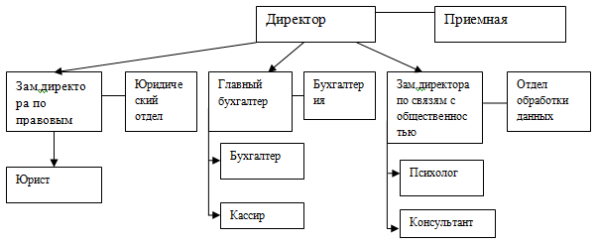
Рис. 1.1 Организационная структура

При подобной организационной структуре специалистом 1-го уровня является директор; специалистами 2-го уровня – главный бухгалтер, главный бухгалтер, зам.директора по связям с общественностью, зам. директора по правовым вопросам; исполнителями –секретарь, юрист, психолог, консультант, кассир, бухгалтер.

1.3 Определение границ предметной области

Функциональная модель подбора персонала представлена на рис. 1.2.

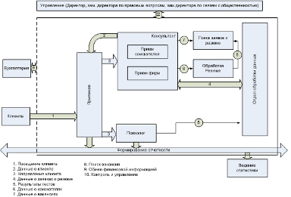
Рис. 1.2 Функциональная модель работы кадрового агентства

Данная модель отражает общую схему процесса подбора персонала. Рассмотрим ее более подробно.
Информационные потоки.
Информация делится на входящую, исходящую, и внутреннюю.
Входная информация делится на первичную, осведомляющую и директивную. В нашем случае первичной информацией будут являться данные о соискателях работы, перечень вакансий от партнёров.
Осведомляющая: информация о конкурентах, имеющихся на рынке труда, расценки на их услуги. Осведомляющей будет являться информация о балансе счёта в банке. Директивная: это информация о законах, приказах. Нашей деятельности касаются: приказ «Об утверждении штатного расписания», «О совмещении двух должностей», «О принятии на работу»; налоговый кодекс, гражданский кодекс, КЗоТ.
Внутренняя информация. Нормативно – справочная: справочник работника кадровой службы, справочник новой профессии. Также к внутренней информации относятся: договор с соискателем, резюме, анкета соискателя.
Выходная информация. Отчётно-статистическая: сколько соискателей пришло, сколько устроено, сколько анкет отправлено в архив. Информация о бухучёте: прибыль, затраты за текущий месяц, бухгалтерский баланс.
Исходя из проблем, сформированных во введении, наибольший интерес с точки зрения автоматизации и оптимизации представляет работа консультантов и отдела обработки данных в контексте обработки резюме и заявок на предоставление вакансий.

1.4 Объект автоматизации

Рассмотрим более детально объект автоматизации – деятельность консультанта и отдела обработки данных.
Задачей консультанта является подбор персонала, исходя из их пожеланий клиента, а так же состояния рынка труда.
На рис. 1.3. приводится модель оказания рекрутинговых услуг на основе 2 этапов.

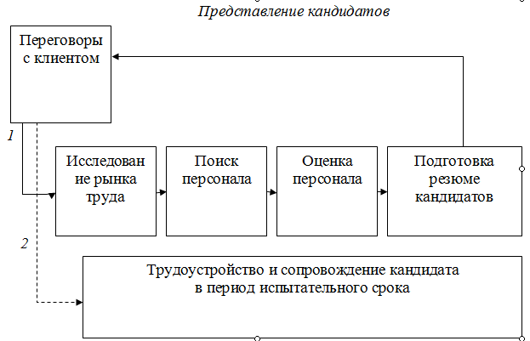
Рис. 1.3 Модель оказания рекрутинговых услуг

После переговоров с клиентами происходит работа согласно 1 этапу: исследование кадрового рынка, поиск персонала, оценка персонала, подготовка резюме кандидатов и отчета о проделанной работе, представление кандидатов. В случае эффективно проделанной работы – следование ко второму этапу (трудоустройство кандидата), в противном случае – возвращение к выполнению работ 1 этапа.
В функции отдела обработки данных входит обработка входящей и подготовка исходящей информации:
- Формирование и ведение журнала приема-увольнения кандидатов;
- Ведение личных карточек кандидатов;
- Ведение архива договоров;
- Подготовка отчетной документации.
Задачей данной выпускной квалификационной работы является анализ бизнес-процессов объекта автоматизации, выработка предложений по их оптимизации, моделирование и проектирование информационной системы для автоматизации процесса подбора персонала, которая обеспечит решение выявленных проблем с учетом предложений по оптимизации и уже имеющегося опыта в данной предметной области.

2. Постановка задачи

Задача моделирования процесса подбора персонала включает в себя контроль за:
- Ведением полного учета вакансий и заявок на подбор персонала, контроль их выполнения.
- Хранением полных анкет соискателей.
- Хранением истории взаимоотношений с клиентами и кандидатами.
- Созданием шаблонов вакансий и резюме.
- Профессиональным и психологическим тестированием кандидатов.
- Ведением календаря событий и автоматическими напоминаниями.

Требования к информационной системе
Информационная система кадрового агентства должна обеспечивать выполнение следующих функций:
- Автоматизация приема заявок;
- Автоматизация обработки данных;
- Автоматический поиск вакансий для каждого соискателя;
- Составление договора с соискателем в автоматическом режиме.
Вся информация должна храниться в БД, а функции, встроенные в ИС, должны обеспечивать автоматизацию подбора персонала.

Разработка функциональной модели процесса подбора персонала

Большинство из тех, кто занимается реализацией проектов, связанных с созданием или развитием корпоративных информационных систем, согласны с тезисом, что заказчику нужна информационная система, которая повышает эффективность деятельности предприятия. Однако заказчики и разработчики информационных систем до сих пор разговаривают на разных языках: они по-разному понимают - что значит повысить эффективность предприятия.
Процесс подбора персонала оказывает компаниям такие услуги, как подбор постоянного и предоставление временного персонала, вывод персонала за штат.
Работа построена по принципу специализации по отраслям: каждый консультант занимается подбором специалистов в определенной сфере бизнеса, что предполагает глубокое знание рынка и обеспечивает максимально качественный и быстрый отбор кандидатов.
Для того, чтобы заказчик и разработчик информационной системы понимали друг друга, необходимо, чтобы разработчик переориентировался с решения технических задач по созданию или развитию информационной системы на решение комплексных задач по повышению эффективности деятельности предприятия заказчика. При таком подходе на первый план выступает проблема эффективного способа изучения сферы деятельности заказчика:
- обследование существующей бизнес-архитектуры, деловых процессов, бизнес-правил, информационных потоков;
- идентификация проблем, "узких" мест, отрицательно влияющих на эффективность деятельности предприятия;
- разработка и реализация мероприятий по устранению имеющихся проблем и изменению бизнес-архитектуры предприятия, перестройке деловых процессов;
- разработка конкретного проекта корпоративной информационной системы, реализация этого проекта и сопровождение в будущем.
В рамках такого подхода повысить эффективность работы разработчика информационных систем призваны инструментальные средства, предназначенные для моделирования предприятия и ре-инжиниринга деловых процессов. Одним из представителей такого семейства инструментальных средств являются CASE-инструменты для функционального моделирования деловых процессов.
При определении главной бизнес-функции необходимо всегда иметь ввиду цель моделирования и точку зрения на модель. Одно и то же предприятие может быть описано по-разному, в зависимости от того, с какой точки зрения его рассматривают: директор предприятия и налоговой инспектор видят организацию совершенно по-разному.
Кадровая политика предусматривает:
- разработку общих принципов кадровой политики, определение ее целей;
- планирование потребности в трудовых ресурсах, формулирование структуры и штата, назначения, создание резерва, перемещения (организационно-штатная политика);
- создание и поддержку системы движения кадровой информации (информационная политика),
- принципы распределения средств, обеспечение эффективной, системы стимулирования труда (финансовая политика);
- обеспечение программы развития, профориентацию и адаптацию сотрудников, планирование индивидуального продвижения, профессиональную подготовку и повышение квалификации (политика развития персонала);
- оценку результатов деятельности, анализ соответствия кадровой политики стратегии организации, выявление проблем в кадровой работе, оценку кадрового потенциала.
Это точка зрения директора предприятия занимающегося подбором персонала.
Контекстная диаграмма "фиксирует" границы моделируемой бизнес-системы, определяя то, как моделируемая система взаимодействует со своим окружением. Это достигается за счет описания дуг, соединенных с блоком, представляющим главную бизнес- функцию.

Построение модели подбора персонала
Обследование предприятия является обязательной частью любого проекта создания или развития корпоративной информационной системы. Построение функциональной модели «как есть» позволяет четко зафиксировать, какие деловые процессы осуществляются на предприятии, какие информационные объекты используются при выполнении деловых процессов и отдельных операций. Функциональная модель «как есть»является отправной точкой для анализа потребностей предприятия, выявления проблем и "узких" мест и разработки проекта совершенствования деловых процессов.
Бизнес-правила. Модель деловых процессов позволяет выявить и точно определить бизнес-правила, используемые в деятельности предприятия.
Функциональная модель позволяет не только идентифицировать существование этого правила, но также определить, при выполнении какой операции и на каком рабочем месте оно должно применяться.
В рамках функциональной модели бизнес-правило выглядит следующим образом: "если в приемную поступил документ, предназначенный руководству, он подлежит сортировке, в результате которой на основании инструкции определяется, подлежит ли документ регистрации или нет".
Очень часто бизнес-правила на предприятии не записаны в инструкции: они как бы есть, но и их как бы нет. В результате попытки изменить что-либо в деятельности предприятия или подразделения могут закончиться неудачей только лишь потому, что эти изменения противоречат сложившимся бизнес-правилам.

На основе собранной в ходе анализа информации, в качестве входящих данных были определены:
- Заявления работодателей;
- Заявления соискателей;
- Анкетные данные соискателей;
- Данные работодателей.
В качестве управляющих воздействий были выбраны:
- Должностные инструкции сотрудников кадрового агентства;
- Нормативная документация (действующее законы, нормативные документы распоряжения правительства);
- Распоряжения начальства.
В качестве выходных данных определены:
- Списки кандидатов;
- Контракты;
- Обработанные резюме.
Ресурсами и механизмами были приняты:
- Психолог;
- Рекрутер;
- Аналитик;
- Начальник подразделения;
- Эксперт.

Поиск персонала состоит из следующих этапов:
- Учет кадров и их движение
- Принятие и утверждение предложения клиентом, подписание контракта;

Сбор информации о заказе:
- встреча с заказчиком или его уполномоченными представителями и определение потребностей клиента. Не всегда клиент имеет четкое представление о своих потребностях, поэтому эта встреча важна для обеих сторон. Как правило, после встречи с консультантом, потребность клиента кристаллизуется.
- получение детального описания заказа и требований к кандидату. На этом этапе необходимо выяснить цель - ожидаемый результат заказчика и критерии оценки этого результата. Также важным представляется выяснение сроков выполнения заказа, вознаграждения консультантов.
- Разработка первичного предложения
- постановка задачи
- оценка ресурсов
- определение консультантов, которые будут участвовать в проекте
- выбор метода решения поставленной задачи
- обозначение этапов работы
- определение графика выполнения проекта
- проектирование системы контроля выполнения плана
- согласование вопросов гарантий, стоимости услуг и порядка оплаты
- Исследование сферы профессиональной среды, в которой работают потенциальные кандидаты.
- Описание особенностей определенной профессии, раскрывающее содержание специфики профессионального труда, требований, которые она предъявляет к человеку. Необходимо выяснить следующие моменты:
- Описание критериев успешности профессиональной деятельности.
- Описание психологической составляющей успешности
- Общие особенности
- Основные операции и действия, которые необходимо совершать сотруднику
- Необходимость специальной подготовки (уровень знаний и навыков)
- Режим труда и отдыха
- Характер психофизиологического состояния (монотонность/ напряженность, утомление и т.д.)
- Объем и характер перерабатываемой информации
- Возможность общения.
- Возможность принятия решений, и пр.
- Первичная проверка квалификации кандидатов
- Изучение документов, регламентирующих профессиональную деятельность (постановления, руководства, должностные инструкции);
- Наблюдение за деятельностью специалиста (загрузка и востребованность анализаторов, эмоциональная напряженность, включенность в эмоциональную деятельность процесс общения с другими людьми);
- Беседа со специалистами.
- Сбор информации и квалификационных вопросов для проведения интервью с кандидатами.

В этот этап входит подробное описание профессии, составление индивидуальных профилей, с учетом специфики работы компании. Проверка профессиональной пригодности сотрудника, должна строиться на системе профессионального тестирования, включающей индивидуальные тесты для каждого сотрудника. Эти тесты должны быть основаны на нормативных документах, регулирующих проведение выполняемых данным сотрудником операций, и корпоративных инструкциях и положениях, определяющих должностные обязанности сотрудника. Психологическое тестирование может дать здесь дополнительную информацию - психологически устойчивый сотрудник, не владеющий необходимыми нормативными документами и смутно представляющий круг своих обязанностей и полномочий, вряд ли может считаться профессионально пригодным. На основании результатов тестирования руководство может сделать выводы как о соответствии тестируемого сотрудника занимаемой должности и адекватности уровня его заработной платы, так и о величине рисков, вызываемых последствиями его неправомерных или некомпетентных решений.
- Сбор информации о возможных кандидатах и первичная проверка их квалификации
Работа с резюме кандидатов, в том числе из базы данных кадрового центра. При необходимости проведение первичного интервью с использованием психологического тестирования.
- Рассмотрение первичного списка кандидатов с клиентом
- Подписание контракта
Итоговая встреча клиента с кандидатом
- Уточнение условий работы отобранного кандидата;
- Уточнение дня выхода кандидата на работу;
- Оформление необходимой документации и согласование сроков оплаты, периода гарантии.

Проектирование информационной системы автоматизации подбора персонала

Проектирование структуры ИС

Процесс проектирования можно условно разделить на три части:
- Выделение вариантов использования и пользователей ИС;
- Проектирование модульной структуры ИС;
- Проектирование схемы развертывания ИС.
Отдельным пунктом является проектирование хранилища данных, в нашем случае – базы данных.
В информационной системе кадрового агентства выделяется три группы пользователей:
- Администраторы. Пользователи с неограниченными правами доступа. В качестве подобных пользователей могут выступать как специализированные работники, занимающиеся поддержкой работоспособности системы, так и руководство компании, которое должно иметь полный доступ ко всей имеющейся в системе информации;
- Рекрутеры. Пользователи, в чьи обязанности входит внесение данных о соискателях, работодателях и осуществление подборакандидатов. В качестве подобных пользователей выступают консультанты;
- Операторы. Пользователи, которые занимаются формированием отчетных документов. В качестве подобных пользователей выступают сотрудники отдела обработки данных. Заметим, что для малых фирм, в которых штат не содержит подобных сотрудников, работа оператора может выполняться консультантом.
Модульная структура ИС
Исходя из вариантов использования ИС автоматизации подбора персонала, спроектируем далее модульную структуру проектируемого приложения.

Информационная система автоматизации подбора персонала состоит из трех компонентов:
- Интерфейс. Реализация взаимодействия пользователей с информационной системой. Содержит в себе следующие модули:
- Ввод/вывод – организация ввода и вывода информации при работе с ИС;
- Отчетность – организация ведения отчетности в соответствии с установленными формами документации по различным областям деятельности кадрового агентства;
- Поиск – организация поиска кандидатов и вакансий по заданным параметрам;
- Обработка данных. Реализация функций обработки информации: поиск данных в БД, математической модели для задачи первичного анализа кандидатов т.д.;
- БД. Реализация хранилища данных, в котором содержится информация о клиентах.
Схема развертывания ИС
Учитывая выбранную архитектуру, схему развертывания можно изобразить, как показано на рисунке 3.4.

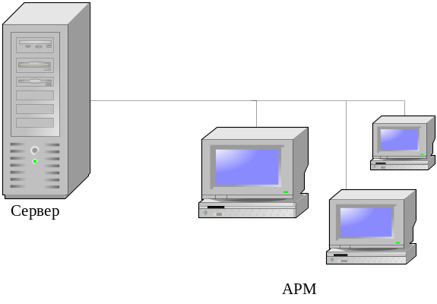
Рис. 3.4 Схема развертывания ИС

На сервере располагаются следующие компоненты: БД и Обработка данных. На АРМ располагается интерфейс ИС кадрового учета. Автоматизированные рабочие места соединены с сервером посредством локальной вычислительной сети.
Вывод
Подобная модульная структура и схема развертывания позволяют достичь необходимого уровня производительности при средних требованиях к программному и аппаратному обеспечению.

Разработка структуры БД

Как уже говорилось ранее, в информационной системе вся информация хранится в единой БД.
Логическая структура базы показана на рис. 3.5.

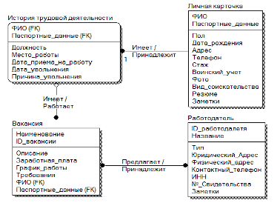
Рис. 3.5 Логическая структура БД

Структура базы данных состоит из следующих сущностей:
- Личная карточка. Сущность, характеризующая соискателя. Содержит необходимую информацию о каждом кандидате в следующих атрибутах:
  - ФИО – фамилия, имя, отчество соискателя (первичный ключ);
  - Пол – пол соискателя;
  - Дата рождения соискателя;
  - Паспортные данные – серия и номер паспорта, кем и когда выдан (первичный ключ);
  - Адрес – домашний или контактный адрес соискателя;
  - Телефон – контактный телефон;
  - Стаж – стаж работы соискателя;
  - Воинский учет – данные о службе в армии;
  - Фото – фотография соискателя;
  - Вид соискательства – пожелания по типу работы: полная занятость, по совместительству, временная занятость и т.д.
  - Резюме – атрибут, хранящий резюме соискателя;
  - Заметки – заметки по кандидатуре соискателя, сделанные рекрутером;
- История трудовой деятельности. Сущность, характеризующая историю занимаемых соискателем должностей. Обладает следующими атрибутами:
  - ФИО – фамилия, имя, отчество соискателя (внешний ключ);
  - Паспортные данные – серия и номер паспорта, кем и когда выдан (внешний ключ);
  - Должность – должность, занимаемая в прошлом соискателем;
  - Место работы – прошлое место работы согласно должности;
  - Дата приема на работу;
  - Дата увольнения;
  - Причина увольнения.
- Работодатель. Сущность, характеризующая работодателей, пользующихся услугами кадрового агентства. Обладает следующими атрибутами:
  - IDработодателя – уникальный идентификационный номер (первичный ключ);
  - Название – название организации либо имя работодателя (первичный ключ);
  - Тип – тип работодателя: организация, частное лицо и т.д.;
  - Юридический адрес;
  - Физический адрес;
  - Контактный телефон;
  - ИНН;
  - Номер свидетельства;
  - Заметки – замечания, сделанные рекрутером.
- Вакансия. Сущность, характеризующая предлагаемые работодателем вакансии. Обладает следующими атрибутами:
  - Наименование – предлагаемая должность (первичный ключ);
  - IDвакансии – уникальный идентификационный номер (первичный ключ);
  - Описание – описание предложения;
  - Заработная плата;
  - График работы;
  - Требования – требования к соискателю;
  - ФИО – фамилия, имя, отчество соискателя (внешний ключ);
  - Паспортные данные – серия и номер паспорта, кем и когда выдан (внешний ключ);
Следующим шагом в разработке БД является переход от логической модели данных к физической. Используемая методология IDEF1x предполагает разработку реляционной БД, в которой физическая модель идентична логической. Заметим, что при переходе от логического уровня к физическому необходимо устранить связи «многие-ко-многим» посредством введения дополнительной сущности.
В проектируемой БД подобная связь имеется между сущностями «Работодатель» и «Вакансия», так как у множества работодателей может быть множество вакансий. С целью устранения связи «многие-ко-многим» добавим в структуру БД сущность «Должность». Таким образом, физическая модель данных будет выглядеть, как показано на рисунке 3.6.

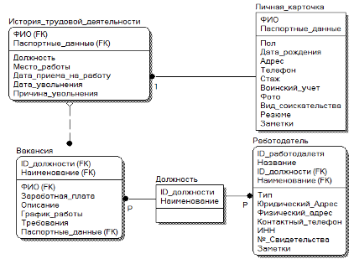
Рис. 3.6 Физическая модель БД

Как видно из рисунка, отличие от логической модели заключается в наличии сущности «Должность», а так же изменении состава атрибутов у сущностей «работодатель» и «вакансия». У сущности «работодатель» добавлены два внешних ключа из таблицы «должность»: ID должности и наименование, то же самое добавлено и в сущность «вакансия». Так же у сущности «вакансия» убраны за ненадобностью два первичных ключа, использованные при построении логической модели данных. Сущность «должность» предназначена для группировки вакансий по определенным должностям. Она обладает следующими атрибутами:
- ID должности – уникальный номер должности (первичный ключ);
- Наименование – название должности;
Таким образом, разработана структура БД, которая позволяет хранить всю необходимую для корректной работы системы информацию. В ней помимо личных карточек соискателей и работодателей также хранятся данные об истории трудовой деятельности соискателей.

Реализация проекта

Выбор средств реализации системы

Выбранная архитектура реализации предполагает следующую схему функционирования ИС (рис. 4.1)

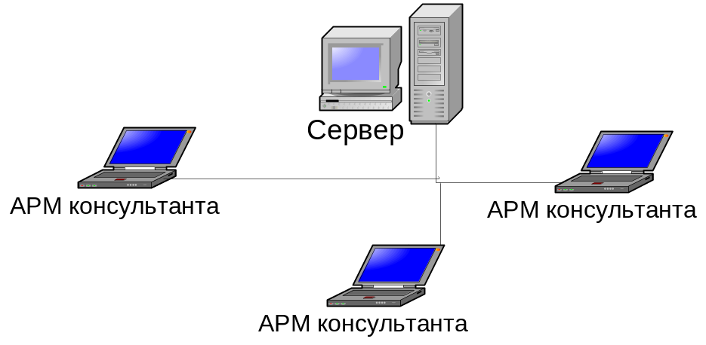
Рис. 4.1 Схема функционирования ИС

Исходя из приведенной выше схемы, определим конфигурацию компонентов ИС.
Первым этапом является выбор операционной системы, под управлением которой будет работать сервер и АРМ консультантов. Заметим, что для сервера и АРМ консультантов достаточно будет одинаковых ОС. С этой целью рассмотрим наиболее широко распространенные офисные ОС. При этом будем учитывать такие критерии, как совместимость с MSOffice.
То, что большинство офисных работников хорошо знакомы с продуктами компании Microsoft, целесообразно использовать операционную систему MicrosoftWindows.
В качестве СУБД используем Access, входящий в комплект пакета MicrosoftOffice.
Исходя из этого, можно сделать выбор аппаратной части, которая обеспечит стабильное функционирование ИС. Так как ИС кадрового агентства ориентирована на работу небольшого числа пользователей (от 1 до 15), то для серверной платформы вполне достаточно IBM-совместимого компьютера (таблица 4.2.)

Таблица 4.2. Аппаратная конфигурация сервера
Оборудование | Модель
процессор | Pentium 4 3.2ГГц
видеокарта | интегрированный видеоадаптер
HDD | от 80 ГБ и выше
ОЗУ | 1024 Мб и выше
привод | CD\DVD – rom
монитор | стандартный VGA-совместимый монитор
сеть | Ethernet-адаптер

Учитывая специфику работ, выполняемых ректрутерами, аппаратные требования к АРМ консультантов можно принять следующими (табл. 4.3.):

Таблица 4.3. Аппаратная конфигурация сервера
Оборудование | Модель
процессор | Pentium 4 2.0 ГГц
видеокарта | интегрированный видеоадаптер
HDD | от 40 ГБ и выше
ОЗУ | 512 Мб и выше
привод | CD\DVD – rom
монитор | XGA-совместимый монитор
сеть | Ethernet-адаптер

Таким образом, основные параметры платформы будут следующими:
- Операционная система - Windows;
- ПрикладноеПО–1С:Предприятие 7.7;
- СУБД - MicrosoftAccess;
Безопасность в системе:
- Широкие возможности разграничения прав на уровне модулей, видов объектов и отдельных объектов на уровне бизнес-логики сервера приложений.
- Настраиваемый механизм ролей;
- Ведение журналов всех операций выполняемых пользователями в системе;

Интерфейс ИС автоматизации процесса подбора персонала

Проект реализован в системе 1С:Предприятие версия 7.7, так же используется СУБДAccess. В системе 1С:Предприятие, согласно диаграмме вариантов использования (рис. 3.4),задаются 3 типа пользователей с различными правами доступа: администратор, рекрутер, оператор.
Пользователь администратор имеет неограниченный доступ ко всем данным. Пользователь рекрутер заносит данные о соискателях, работодателях и осуществляет подбор вакансий. Пользователь оператор может только формировать документы и проводить их.Как это происходит, рассмотрим далее.
Сформированы справочники, которые необходимы в кадровом агентстве. Справочник, который хранит информацию о всех соискателях (рис. 4.2)

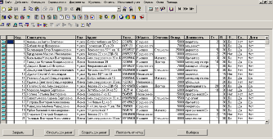
Рис. 4.2 Справочник соискатель

Справочник, хранящий информацию о доступных вакансиях, рис. 4.3.

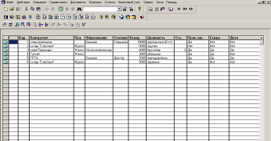
рис. 4.3. Справочник вакансий

Справочник существующих должностей, на которые имеются вакансии (рис. 4.4)

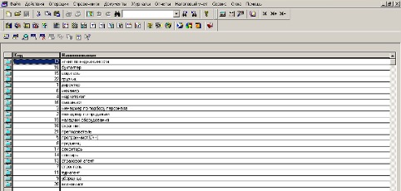
Рис. 4.4 Справочник должности
Имеется база данных MicrosoftAccess, модель которой разработана в разд. 3, вызываемая через закладку отчеты.

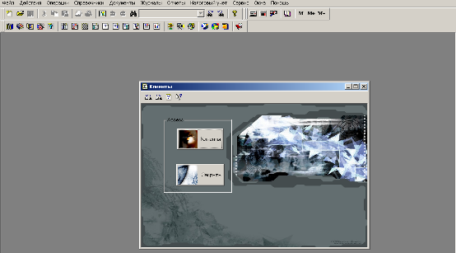
Рис. 4.4. Интерфейс БД

При добавлении новых данных о лицах, ищущих работу, заполняется анкета соискателя, которая имеет следующий вид (рис.4.5.)

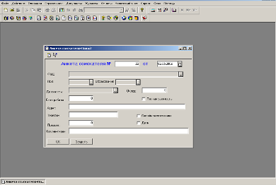
Рис. 4.5 Анкета соискателя
Аналогичным образом фиксируются заявки с вакансиями (рис.4.6).

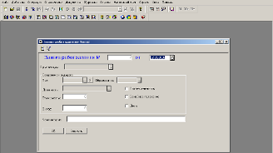
Рис. 4.6 Заявка работодателя

Данные документы были созданы посредством конфигуратора. После того как они заполнены, вся информация автоматически переносится в соответствующие справочники, а так же в БД.
Поиск вакансий осуществляется следующим образом, при этом система выполняет анализ и сопоставление критериев работодателя и пожеланий соискателя (рис.4.7).

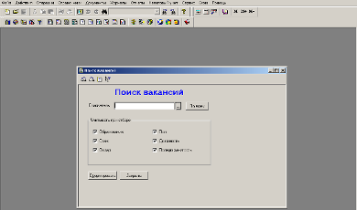
Рис. 4.7 Поиск вакансий

Эта форма предназначена для того, чтобы автоматически производить подбор кадров по различным критериям. Находятся так называемые точки пересечения между соискателями и работодателями.
Если найдены соответствующие критериям поиска кадры, то мы предлагаем соискателю заключить договор, этот документ так же был создан в конфигураторе (4.8).

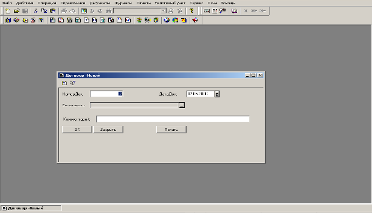
Рис.4.8 Заключение договора

Разработанный интерфейс ИС кадрового агентства позволяет в полной мере реализовать поставленные цели, обеспечить автоматизацию работы консультантов по подбору персонала:
1. Прием заявок;
2. Обработка данных;
3. Поиск вакансий и кандидатур;
4. Составление договора с соискателем в автоматическом режиме.

Социальный аспект разработки

До внедрения автоматизированной системы подбора персонала практически каждый специалист по подбору персонала имеет собственное видение происходящего и свою базу данных, которые дублируются, многократно вводятся и независимо изменяются, что естественно приводит к расхождению сведений и их неоднозначной интерпретации. Программа для автоматизации процесса подбора персонала дает рекрутерам возможность увидеть картину текущих событий в полном объеме. Эти данные (об открытых вакансиях, ходе подбора и найма, а также уровне профессиональных возможностей кандидатов на работу) открыты и для заинтересованных руководителей, открывающих вакансии.
Необходимость описания бизнес-процессов в соответствии с заложенными в автоматизированную систему подбора персонала стандартами, с одной стороны, требует отвлечения специалистов по подбору персонала и увеличивает затраты на внедрение программы для кадрового агентства, а с другой – помогает откорректировать бизнес-функции и бизнес-процессы подбора персонала. Благодаря внедрению программы для кадрового агентства в службе подбора персонала возникает более четкое разделение функций, при котором каждый специалист вводит в систему определенный вид записей. Таким образом, автоматизированная система подбора персонала сводит информацию с нескольких рабочих мест в систему по определенному алгоритму, обобщает ее, и в итоге система кадрового агентства формирует аналитические отчеты того или иного заданного формата. Количество отчетов практически неограниченно.
Благодаря учету финансовых затрат автоматизированная система подбора персонала осуществляет анализ прошлого и настоящего распределения бюджета, моделирует ситуацию планируемого будущего. Например, если планируется изменить структуру персонала, автоматизированная система кадрового агентства позволяет посмотреть, каким образом это скажется на затратах на персонал или к чему приведет изменение оплаты труда.
Благодаря снижению трудоемкости операций снизится нагрузка на рабочий персонал. Время, высвободившееся в результате автоматизации части процессов позволит повысить качество работы по подбору персонала, так как у консультантов будет больше времени на контроль кандидатур. Возможно так же перенаправление свободного времени на выполнение других операций. Снижение рутинности операций положительно скажется на здоровье сотрудников, ввиду уменьшения нагрузки на зрение и нервную систему.
Применение информационной системы в процессе поиска кандидатов позволит повысить уровень компьютерной грамотности персонала.
Еще одним немаловажным фактором будет замена бумажных носителей, используемых на данный момент для хранения информации, электронной базой данных. Бумага при этом будет необходима только для воспроизводства визуально оформленных документов. Функции же систематизации, хранения, переработки информации, а также передачи ее на длительные расстояния будут осуществляться с помощью электронной техники.

Заключение

По итогам проведенного технико-экономического обоснования можно сделать вывод об актуальности и своевременности данной разработки. Показатель сравнительной технико-экономической эффективности (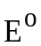= 2,42), говорит о том, что внедрение данной разработки целесообразно, так как по ряду характеристик, проектируемая ИС превосходит аналог в экономическом плане. Основная причина – экономичность разработки на этапе использования, выражающаяся в существенном снижении времени, необходимого на работу с данными о клиентах. Совокупность вышеуказанных преимуществ и обуславливает целесообразность внедрения проектируемой ИС.

